- Класс. ИЗО. Урок № 7. 13.10. 2022 г.

Тема. "Цвет в произведениях живописи

Цель урока. Закрепить умение создавать композицию, подбирать цветовую гамму согласно настроению переданному в произведении.
Оборудование урока:
- бумага,
- краски акварельные, гуашевые,
- кисти (широкие, узкие),
- баночка с водой,
- палитра,
- тряпочка,
- репродукции с картин И. Левитана “Золотая осень”,
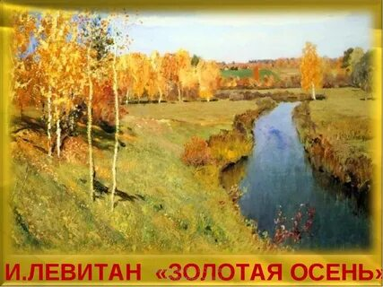

Беседа по картине И. Левитана "Золотая осень".
Цвет в живописи
Все в природе имеет свой определенный цвет, который под влиянием освещения, расположения в пространстве, воздействия цветовой окраски других предметов, состояния воздуха может меняться. Все состояние мира и передает живопись с помощью красок. Часто цвет, красочное богатство действительности и есть красота, которой мы восхищаемся и которую любим. С помощью цвета, цветовых сочетаний, гармонии холодных и теплых цветов художник передает самые разнообразные чувства и настроения радость, грусть, нежность, тревогу, ожидание. Ярким примером передачи настроения, красоты осеннего дня с помощью цвета, цветовой гаммы является картина И. Левитана “Золотая осень”.
Обычно осень — время увядания природы — вызывает чувство печали и тоски. Но если на какой-то срок устанавливается теплая и сухая погода, и лес оденется в яркие золотые цвета, то сама красота осенней природы вызывает чувство бодрости, жизнерадостное настроение. И не случайно, глядя на картину Левитана “Золотая осень”, мы вспоминаем слова А. С. Пушкина
Люблю я пышное природы увяданье,
В багрец и в золото одетые леса,
В их сенях ветра шум и свежее дыханье..
.
Небольшая река спокойно несет свои глубокие воды. Немного изгибаясь, она удаляется в глубину луга и одиноко стоящей березы резко, под прямым углом, поворачивает влево. Вода у берега темная, как в омуте, и в ней отражаются прибрежные травы и цветы. По мере удаления от переднего края картины речка все светлеет и светлеет. Контраст холодных тонов голубовато-синей воды с золотистой окраской берез и травы усиливает праздничное настроение, вызываемое картиной.
По берегам реки узкой каймой растет побуревшая, а местами — багряная трава. Красновато-розовый куст на темном фоне реки играет яркими красками, будто нарядный венок, сплетенный умелыми руками молодой девушки.
Молодые березки с тонкими стройными стволами (на левом берегу) сплошь покрыты золотистой листвой.
Солнечные лучи ярко освещают природу, вечно живую и вечно прекрасную. Отдельных листьев не видно: художник наносит краски обобщенно, свободными мазками кисти. Две передних осинки почти совсем сбросили листья, между верхушек проглядывают зеленые ветви сосны.
Солнце почти над головой: тени от деревьев короткие, темно-коричневые. Ниже пригорка видны луг и опушка молодого, также желтеющего, березового леса. Он закрывает собой дальний план, сливаясь с голубизной неба.
Луг на правом берегу реки тоже покрыт желтеющей травой.
У поворота реки, по берегу, горизонтальной линией выстроились ивы (справа) и березы (слева). На пригорке видно озимое поле с молодой зеленью, вносящей новый цвет в преобладающие желтые тона картины.
За крестьянскими постройками тянутся леса, сливающиеся на горизонте с небом. Оно светлее с легкой дымкой. Розоватые легкие облака плывут по нежно-голубому небу, усиливая впечатление воздушности пейзажа.
Картина пронизана осенним бодрящим воздухом, на редкость прозрачным. Очертания поля, построек, дальнего леса очень четки и ясны.
Художник дает возможность зрительно почувствовать красоту жизни, прелесть осени в золотом сиянии тихого солнечного дня. Левитановские пейзажи, проникнутые любовью к родине, к ее лесам, полям и лугам, не могут не вызывать ответной любви к тому, что он изображает.
Осенние краски ласкают глаз, заставляют забывать, что эта красота мимолетна. Вслед за теплой и сухой осенью начнутся ненастные дождливые дни и природа быстро сбросит свой праздничный наряд.
Мы видим на картине и опавшие листья. Листья падают, словно на глазах у зрителя, один за другим, тихо, прощально, образуя летящие гирлянды.
Щемящая тоска вызывается осенним листопадом.
Грустные раздумья о предстоящей смене года... Пейзаж — изображение природы.
Просмотреть видео
https://ok.ru/video/382066887187
Практическая работа

Последовательность выполнения осеннего пейзажа методом “монотипия”.
- “Монотипия” (нанести рисунок на одну половину листа, прижать к ней вторую, тщательно разгладить в разные стороны и развернуть).

Нанести рисунок на одну половину листа, осторожно свернуть лист пополам и разгладить его. Открыв лист, дети увидят, что все их изображение “окунулось” в воду, отразилось в ней.
— Вот какие чудеса встречаются в природе. Вода, как зеркало. Когда работа подсохнет ее нужно дописать техникой письма по сухому (деревья, кустарники).

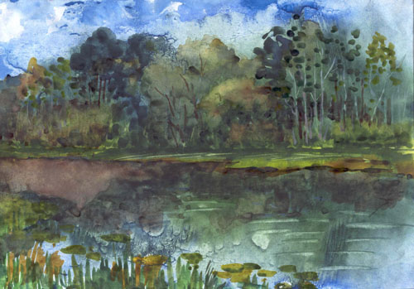
Рисунок 1
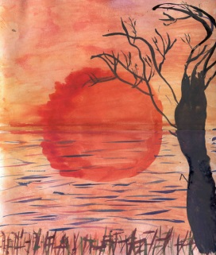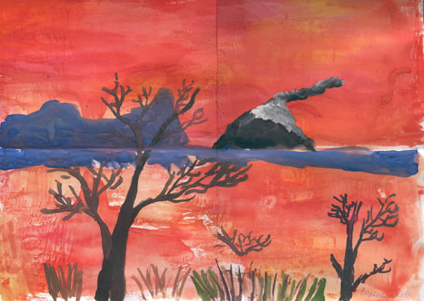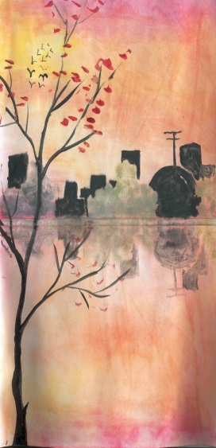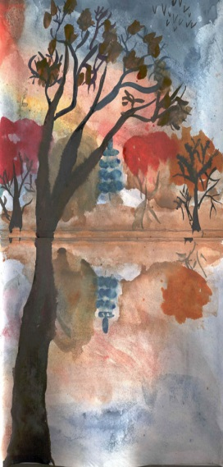
Рисунок 2 Рисунок 3 Рисунок 4 Рисунок 5

Унылая пора! Очей очарованье!
Приятна мне твоя прощальная краса –
Люблю я пышное природы увяданье,
В багрец и золото одетые леса,
В их сенях ветра шум и свежее дыханье,
И мглой волнистою покрыты небеса,
И редкий солнца луч, и первые морозы,
И отдаленные седой зимы угрозы
.
Домашнее задание . Выполнить осенний пейзаж методом «монотипия»

Выполненные задания в альбоме фотографируйте , пересылайте в ( личный чат, на ВК или на адрес Эл. Почты yulya.zakharchenko.66@ mail.ru ) для проверки .
Желаю успехов !

